D6719 Scheda creata il 18 ottobre 2023
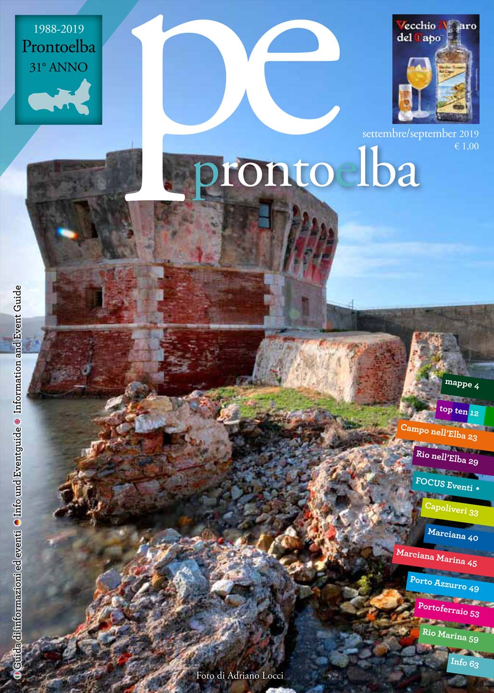
Descrizione storico-bibliografica
*Pronto Elba : come, dove, quando, perchè : mensile d'informazione turistica e attualità. - Anno 1, n. 1 (luglio 1988)-anno 31 (settembre 2019). - Firenze : Edimedia, [1988-2019]. – 31 volumi : ill. ; 44 cm. ((4 n. l’anno (giugno-settembre). - Testo anche in lingua tedesca. - Da giugno 2017 editore: Tropea : Meligrana. – Il formato varia: 24 cm. – Da giugno 2017 disponibile anche online. - CFI0110202
Soggetto: Turismo - Elba <isola> - Periodici
Classe: D338.47914556

*Pronto estate ... : guida informativa turistico culturale per i comuni di Zambrone, Parghelia, Tropea, Drapia, Ricadi, Spilinga, Joppolo. – 2010- . - Tropea : Meligrana, 2010- . - volumi : ill. ; 24 cm. ((Annuale; 2 n. l’anno nel 2012, 2019, 2022-. - Il complemento del titolo anche in lingua tedesca; varia in: Costa degli Dei. – Disponibile anche online. - CFI0939883
Soggetto: Turismo – Capo Vaticano <territorio> - Periodici

Volumi disponibili in rete Pronto Elba 2017-2019; Pronto estate 2010-

Informazioni storico-bibliografiche
La Meligrana Editore pubblica dal giugno 2017 Pronto Elba, la storica rivista turistica dell'Isola d'Elba, nata nel 1988. In 3 lingue (italiano, tedesco e inglese), con 80 pagine tutte a colori e con un nuovo formato (17x24 cm), Pronto Elba accompagna il turista alla scoperta del territorio: eventi, sport, itinerari, spiagge, enogastronomia, e tutto quanto c'è da sapere per vivere l'isola e non annoiarsi mai. 4 uscite annuali: giugno, luglio, agosto e settembre. Per maggiori informazioni: www.prontoelba.biz
https://www.meligranaeditore.com/pronto-elba_2778818.html

In collaborazione con l'agenzia pubblicitaria Pubblicom, dal 2010, la Meligrana Editore produce il format turistico PRONTO ESTATE, la rivista turistica più importante della Calabria, che nei vari luoghi interessati, in più lingue, accompagna il turista alla scoperta del territorio: eventi, sport, itinerari, spiagge, enogastronomia, e tutto quanto c'è da sapere per vivere il luogo di vacanza e non annoiarsi mai.
Per maggiori informazioni: www.prontoestate.it
https://www.meligranaeditore.com/pronto-estate_2582941.html

